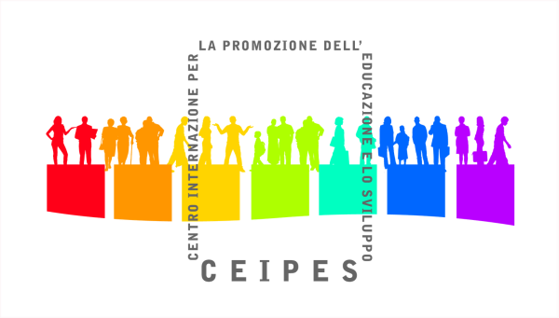

www.ceipes.org
Opportunità di mobilità internazionale con CEIPES in SLOVENIA

PROGETTO NELL’AMBITO DELL’ASSISTENZA AD ANZIANI E DISABILI
Formazione o esperienza nel campo dell’assistenza a disabili ed anziani e discreta conoscenza della lingua inglese: sono questi i requisiti base per candidarsi al progetto Leonardo da Vinci “Training on taking care of people with disabilities”: 12 borse di studio rivolte a giovani, residenti in territorio italiano, in possesso di attestato OSA o altro, diplomati, laureati, disoccupati, in cerca di prima occupazione o lavoratori che intendono svolgere un periodo di tirocinio lavorativo all’estero in un contesto di formazione professionale, e che non abbiano mai partecipato ad un progetto Leonardo (misura PLM). Il progetto mira a sviluppare le competenze tecnico-assistenziali di giovani italiani, in modo da fornire loro strumenti utili nel mercato del lavoro diminuendo i tassi di disoccupazione. Tale opportunità sarà fondamentale nella loro crescita umana, fornendo loro forti competenze interculturali.

COS’è IL PROGETTO TRAINING ON TAKING CARE OF PEOPLE WITH DISABILITIES
I temi del progetto sono l’assistenza socio sanitaria per anziani e persone con disabilità, effettuata all’interno di strutture adibite e l’integrazione dei disabili e degli anziani nel contesto sociale del paese, attraverso attività ludiche e socializzanti stabilite insieme al personale locale. operatori saranno tenuti a: incentivare lo sviluppo dell’autonomia personale del paziente; favorirne l’autosufficienza nelle attività quotidiane, prestare aiuto per l’igiene personale dei pazienti se non autosufficienti; preparare e somministrare i pasti; favorire l’integrazione sociale del paziente mediante lo sviluppo di relazioni positive con il vicinato, i familiari, i parenti, gli amici, le associazioni di volontariato, i gruppi locali; collaborare con altre figure professionali quali medici, infermieri, psicologi, assistenti sociali, educatori, ecc. per la migliore programmazione degli interventi individuali e di rete; gestire attività ricreative, educative, culturali e occupazionali.
Il progetto prevede le prime due settimane di preparazione presso la città di Maribor, al termine di questo periodo, i partecipanti insieme ai tutor sloveni, decideranno dove proseguire il resto del progetto e presso quale struttura prestare il proprio servizio. La scelta verrà effettuata in base alle proprie caratteristiche, esperienza, abilità. Si noti che i centri sono sparsi sul territorio Sloveno fra le citta di : Maribor, Lubiana,Krsko e Koper

COSA FINANZIA IL CONTRIBUTO
- Biglietto di andata e ritorno
- Alloggio – i partner ospitanti si occuperanno di trovare degli alloggi per i partecipanti, garantendo degli standard di qualità. l’individuazione dell’alloggio potrebbe avvenire anche in prossimità della partenza.
- Assicurazione - contro rischi ed infortuni, responsabilità civile.
- Assistenza e tutoraggio- Si garantisce la presenza nel paese ospitante di due persone di riferimento, una all’interno dell’ ente dove verrà svolto il tirocinio, l’altra facente parte dello staff dell’organizzazione di accoglienza.
- Corso di lingua- Si garantisce un corso di lingua disegnato sul livello del partecipante della durata minima di 20 ore con rilascio di certificato. La lingua sarà quella del paese ospitante
- Certificati - Europass, certificato di lingua, certificato di tirocinio.
- Placement- presso aziende o enti che si occupano di assistenza agli anziani e ai disabili.
COME PRESENTARE LA CANDIDATURA
La domanda deve essere presentata inviando il proprio cv e lettera motivazionale a imborgia@ceipes.org
Il submit della domanda deve essere effettuato entro e non oltre le ore 16.00 del 05/ 10 /2014
Le domande saranno considerate ammissibili e quindi idonee alla fase di valutazione solo se :
- Pervenute entro la data e l’orario di scadenza indicati
- Richieste da un soggetto ammissibile così come indicato nel bando
- Aventi come allegato un cv in inglese ed uno in italiano, ed una copia del documento d’identità in corso di validità.
- Adeguato livello di conoscenza linguistica

1. Nome e tema | TOTCOPWD - Training on taking care of people with disabilities  Progetto Leonardo – misura PLM - rivolto a giovani con formazione OSA o assistenza ad anziani e disabili.
2. Data di inizio e di fine | 16/10/2014 – 22/ 12/2014
3. Località e Paese in cui si  svolgerà | / Slovenia-Lubiana
4. Ente di accoglienza e suo  sito Internet | - www.facebook.com/InstituteForNewAgeEducation
5. Numero dei partecipanti  italiani e numero totale dei  partecipanti | 12 partecipanti totale
6. I partecipanti devono avere un’età compresa tra | N/A
7. I partecipanti devono essere cittadini italiani (sottolineare SI o NO) e risiedere in  (regione, provincia, città  precise) | SI- esteso a tutti i residenti in Italia
8. Paesi partecipanti | Italia / Slovenia
9. Lingua di lavoro | - Inglese
10. Attività programmate durante lo scambio | - Corso di lingua di 20 ore  - Tirocinio della durata di dieci settimane presso enti o aziende che si occupano dell’assistenza degli anziani e dei disabili
11. spese a carico del partecipante | Vitto e trasporti locali
12. Ente italiano di invio | CEIPES- Centro Internazionale per la Promozione dell’Educazione e lo Sviluppo
13. eventuale pagina Web  dove lo scambio è descritto | www.ceipes.org
14. Indirizzo a cui inviare la candidatura | imborgia@ceipes.org
15. data di scadenza per  candidarsi | URGENTE !! – 05/10/2014

